Спортивное первенство
«Пасхальный марафон»

Цели:
- пропаганда здорового образа жизни;
- привлечение их к систематическим занятиям физической культурой;
- выявление талантливых детей;
- пропаганда спорта, как альтернативы негативным привычкам.
Задачи:
- Формирование у учащихся привычек здорового образа жизни и выработка у них правильных двигательных действий в процессе физического воспитания.
- Воспитывать чувство коллективизма, самодисциплины, воли внимания.
- Укрепление здоровья, развитие физических качеств у подрастающего поколения, содействие гармоническому физическому развитию обучающих.
Инвентарь: скакалки, гантели, обручи, баскетбольный мяч, тренажер, оценочная таблица, свисток.

Ход мероприятия
ЗВУЧИТ ГИМН РОССИИ
Помериться силой,
Побегать, попрыгать
Зовём на площадку друзей.
Весёлые батлы вас ждут
на площадке,
Спешите сюда поскорей.

Ведущий: Здравствуйте, дорогие ребята и уважаемые гости! Мне очень приятно видеть всех Вас сегодня ! Мы начинаем наше спортивное мероприятие по ходу которого мы выявим самых сильных, выносливых, быстрых. Ну а самое главное это конечно участие!!!

Стать чемпионом, все мы знаем,
Задача сложная для всех!
Соревноваться начинаем -
И твердо верим в ваш успех!

1 батл: отжимания


2 батл: скакалка
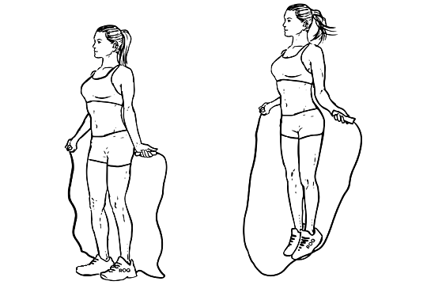

3 батл: прес
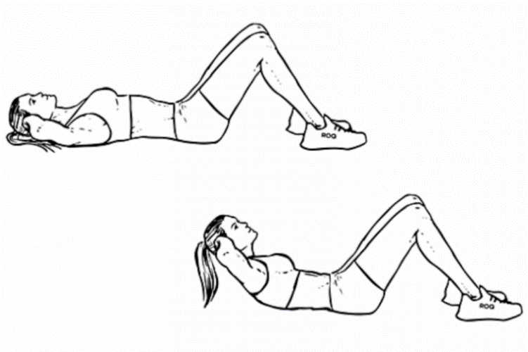
4 батл: приседания с утяжелением
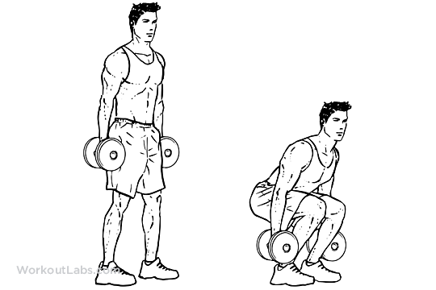
5 батл: обруч
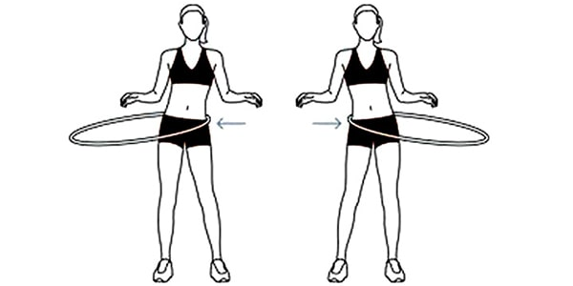
6 батл: баскетбол
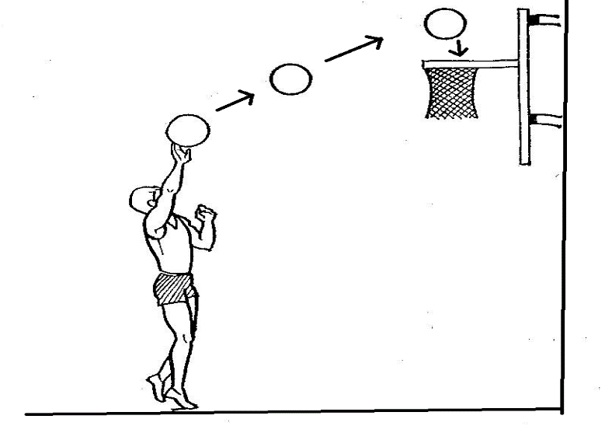
7 батл: тренажёр

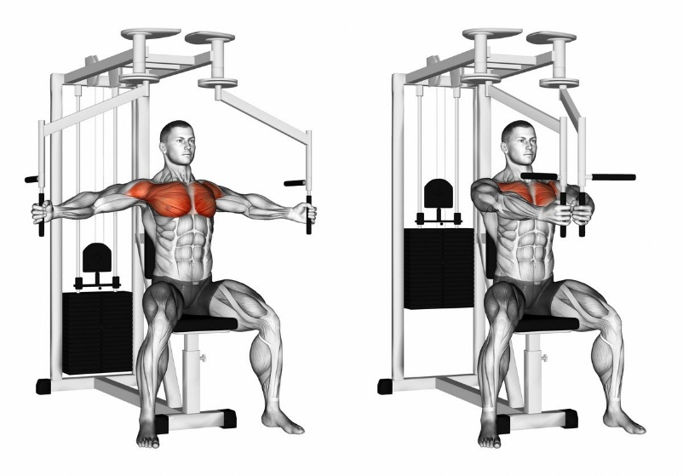

Подведение итогов…
Всем спасибо за вниманье
За задор и громкий смех,
За огонь соревнования,
Обеспечивший успех!

Занимайтесь спортом, укрепляйте своё здоровье, развивайте силу и выносливость! До новых встреч!

Дополнение: таблица оценочная
упражнение | Ф.И. | Ф.И. | Ф.И. | Ф.И. | Ф.И. | Ф.И. | Ф.И. | Ф.И.
отжимание
скакалка
пресс
приседание
обруч
баскетбол
тренажёр

